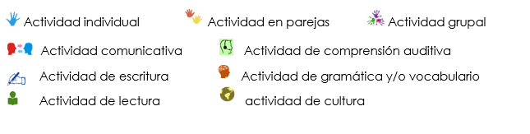
Ejemplo 3: Aura
Tiempo: 35 minutos

Activación Habilidades:

- ¿Qué tipo de libros leías en tu niñez?
De los siguientes títulos, clasifícalos en apropiados e inapropiados para un adolescente de 11-15 años. Escribe una √ si sin apropiados, una X si no son apropiados y ¿? si no conoces el libro Después, explica a la clase tu elección.

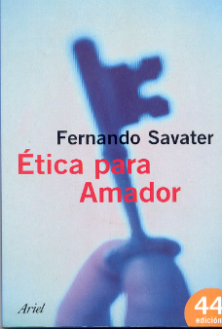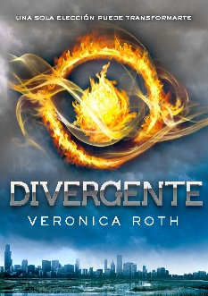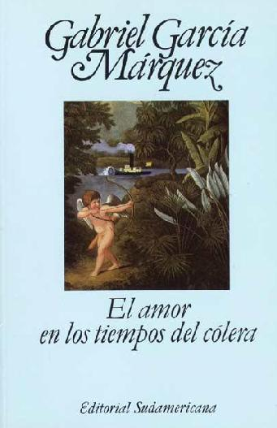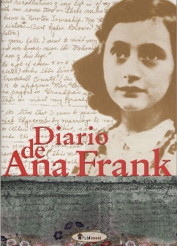
http://bit.ly/1ASBwJh http://bit.ly/1HaDklx http://bit.ly/1cKmboU http://bit.ly/1E2AQkx
□ Ética para □ Divergente □ El amor en los □ El diario de
Amador tiempos del cólera Ana Frank

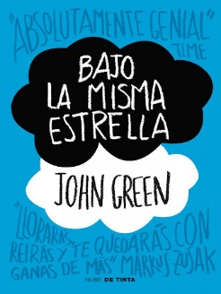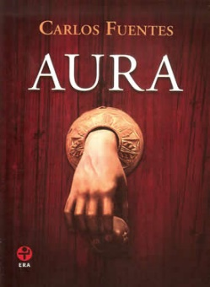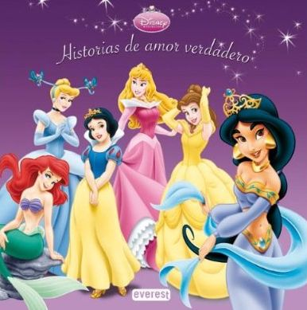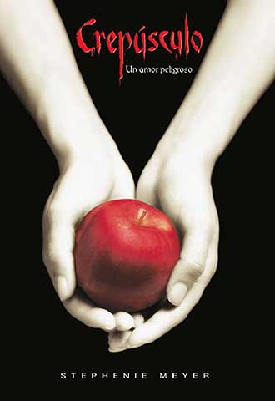
http://bit.ly/1CdoDwH http://bit.ly/1ASzuJ1 http://bit.ly/1PCWYc3 http://bit.ly/1zWhv9Z
□ Bajo la misma estrella □ Aura □ Historias de princesas □ Crepúsculo

En equipos de tres, comparen sus argumentos. Hagan una lista de las características que los libros “apropiados” o “inapropiados tienen”. Usen los verbos ser / estar en su descripción.
Libros apropiados | Libros no apropiados

- Aura de Carlos Fuentes
Aura es una novela del escritor mexicano Carlos Fuentes. ¿Conoces la novela? ¿Conoces al autor? Lee la siguiente información.

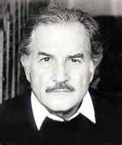
Carlos Fuentes Macías fue un escritor Mexicano que nació en Panamá en 1928 y
murió en México, DF en 2012. Ganó varios premios incluidos el premio Rómulo
Gallegos (México, 1977) y el Premio internacional Don Quijote de la Mancha
(España, 2008). Su novela “Aura” fue publicada en 1952.

Imagen tomada de: http://bit.ly/1JCIoiX

En 2001, el libro “Aura” de Carlos Fuentes, autor mexicano, fue censurado
porque se consideró inapropiado para los alumnos de nivel secundaria.
http://www.excelsior.com.mx/2012/05/15/nacional/834376

Durante el corto Habilidades:

Mira el video y usa el verbo ser / estar y un adjetivo para describir algunos elementos esenciales de “Aura”. https://www.youtube.com/watch?v=whxAKYmcwfw

Participa en la revisión grupal de este ejercicio.
Luego, sigue las instrucciones de tu profesor (a) para dar tus argumentos sobre qué tan apropiada es esta historia para los adolescentes.
Finalmente, explica si te gustaría leer este libro y por qué.

Después del corto Habilidades:

- Las citas
En parejas, respondan estas preguntas. ¿Con cuál de las siguientes citas estarían de acuerdo Carlos Fuentes y el escritor en la lectura de Drácula y los niños? ¿Por qué? Lean las siguientes citas y marquen con una x.

□ Los libros que el mundo llama inmorales son los que muestran su propia vergüenza.
Oscar Wilde, dramaturgo y novelista irlandés.
□ Los libros son como los amigos, no siempre es el mejor el que más nos gusta.
Pio Baroja, escritor español.
□ La lectura es a la mente lo que el ejercicio es al cuerpo
Joseph Addison, ensayista, poeta y dramaturgo inglés.

□ EL libro es fuerza, es valor, es poder, es alimento; antorcha del pensamiento y manantial del amor.
Rubén Darío, poeta y periodista nicaragüense.

¿Con cuál de las citas estás de acuerdo tú? ¿Por qué?
- Metáforas
La RAE define las metáforas como

“Aplicación de una palabra o de una expresión a un objeto o a un concepto, al cual no denota literalmente, con el fin de sugerir una comparación (con otro objeto o concepto) y facilitar su comprensión”

Usa una metáfora para describir a los libros. También incluye el verbo ser o el verbo estar.

“_______________________________________________________________________
_______________________________________________________________________
_______________________________________________________________________”

Firma: ___________________________________________

En equipos de cuatro, presenten sus metáforas y elijan la mejor para compartirla con el resto del grupo.

- Los libros prohibidos
Participa en la discusión grupal acerca de los libros “prohibidos” en tu país. ¿Existe un caso como el de Aura? ¿Cómo se resolvió? ¿Crees que el libro es inapropiado?

Ejemplo 4: Un novio “de mierda”

Tiempo: 30 minutos Habilidades:
Activación
La pareja perfecta. Piensa en una pareja de famosos que son descritos como “una pareja perfecta”. ¿Por qué se dice que son “perfectos”? ¿Qué tienen en común? Puedes utilizar la foto de abajo, si no los conoces, describe sus características físicas.
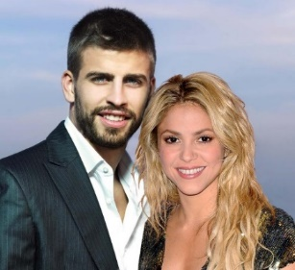
Él es ___________________________________
Ella es _________________________________
Ambos son _____________________________

Tomada de: http://bit.ly/1Gy1P9j
Compara tus respuestas con un compañero. ¿Tienen ideas diferentes o similares? Luego, completen el siguiente ejercicio. Escriban dos adjetivos en cada columna.

Participa en la revisión grupal de este ejercicio.
Durante el corto Habilidades

http://bit.ly/1Gk4B54
Mira el video sin sonido y pon una √ en cada oración que creas que es verdadera.
Luego, compara tus respuestas con un compañero.

Oraciones |  | ¿Verdadero?
SER | Pablo y Blanca son amigos
 | Blanca era feliz sin Pablo
 | Pablo es honesto con Blanca
 | Blanca es optimista sobre el futuro de su relación
 | Pablo es un buen novio
ESTAR | Blanca está molesta con Pablo
 | Blanca estaba esperando a Pablo
 | Pablo está sediento
 | Ellos están en la casa de Blanca
 | Pablo y Blanca estaban separados
 | Pablo está enamorado de Blanca
 | Pablo está entusiasmado al final del corto

Vuelve a mirar el video, ahora con sonido y revisa tus respuestas. ¿La historia cambio de sentido para ti? ¿Anticipaste lo que pasaría?
Participa en la revisión grupal de este ejercicio.

Los usos de ser y estar.
Repasa la siguiente tabla que incluye los usos de ser y estar. Da un ejemplo para cada uso utilizando la información en el corto.
Usa el verbo ser para | Agente / quien realiza la acción
identificar algo o alguien
hablar de profesiones
indicar el material con el que se hacen las cosas | El vaso es de vidrio
hablar del origen o la procedencia
hacer generalizaciones | Los hombres como Pablo son
indicar cuándo o dónde tiene lugar un evento
expresar posesión

Usa el verbo estar para | Agente / quien realiza la acción
ubicar o localizar algo geográficamente | Blanca está en su departamento
hablar de estados de ánimo y estados físicos
hablar de la salud | Pablo no está enfermo
indicar acciones continuas
indicar el resultado de una acción

En parejas, comparen sus oraciones. Posteriormente, participen en la revisión grupal de las respuestas.

Después del corto Habilidades:

- ¿Qué están pensando Blanca y Pablo al final del corto?

En parejas, escriban una oración con ser o estar que Pablo y Blanca estén pensando. Luego, actúen esa última parte del corto. Van a decir en voz alta lo que cada uno está pensando.

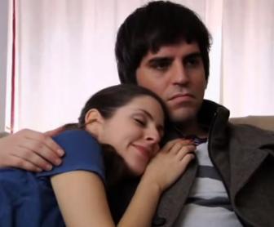

En equipos de tres discutan esta pregunta ¿Pablo tiene las características del novio malo que describiste en el ejercicio de activación? Luego, participen en la descripción grupal de Pablo.

- El título del corto
Responde estas preguntas ¿Estás de acuerdo con el título? ¿Por qué crees que se llama así? Propón un título diferente para este corto. Procura usar ser o estar.

En parejas. Comparen el título que propusiste para el corto. Luego, discutan estas preguntas: ¿Conoces a una pareja como Pablo y Blanca? ¿Conoces a alguien como Pablo? ¿En tu país, es común que las parejas vivan juntas sin estar casados?

Participa en la revisión grupal de este ejercicio. Además, comenta qué fue lo que más te gustó del corto.

